Réconcilié·e avec Joseph
Marion Grabenweger, aumônière catholique, Effretikon

Un simple coup d’œil à la tenture de carême montre qu’il est temps d’agir, de grandir et d’affronter la vie. Pour ce faire, les chemins sont nombreux. L’un d’eux passe par la réconciliation – avec soi-même, les autres, Dieu et le monde. La célébration « Réconcilié·e avec Joseph » nous y aide.
Joseph est un rêveur. Pourtant, ses frères le ramènent sur terre. Il ressent alors la dure réalité de la vie dans son propre corps. Toutefois, son histoire dans l’Ancien Testament montre aussi que le changement est possible, la réconciliation est possible. En lui, par lui et avec Dieu à ses côtés pour les personnes démunies.
Les malheurs de notre époque ne se retrouvent-ils pas tous dans l’histoire de Joseph ? L’avidité, l’égoïsme, la faim, l’envie, la jalousie, la misère, les catastrophes naturelles et les inégalités de répartition ?

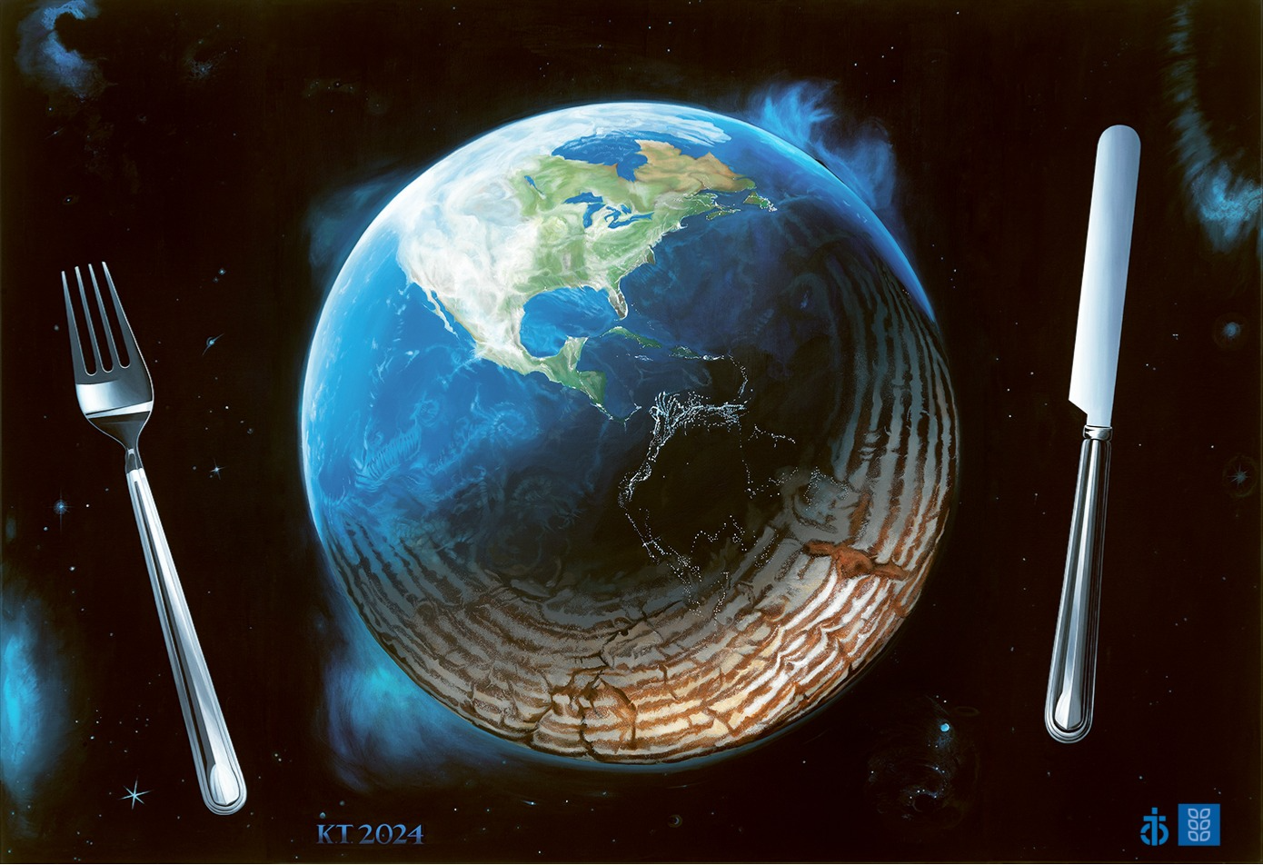
Déroulement de la célébration
L’idéal serait d’accrocher la tenture de carême dans l’église, le temple. En guise d’alternative, les participant·e·s reçoivent une copie de l’image « La grande bouffe », ou celle-ci est projetée sur le mur. La célébration commence en silence avec le texte suivant, lu de manière méditative.

Texte en silence – Prendre ses précautions avec la nourriture (Andreas Knapp)
Puis Joseph accumula du froment en quantités énormes. Gen 41,49

Notre Terre
peut nourrir tout le monde
si l’être humain agit
de manière sage et juste.

Joseph n’est pas un rêveur.
Il a lu les signes,
les années grasses et les années maigres.
Il faut continuer à réfléchir.

Nous pouvons partager,
personne ne doit repartir les mains vides.
Et pour semer l’avenir,
les semences nécessaires.
Musique instrumentale

Salutations liturgiques
Que l’Éternel nous montre la semence pour semer l’avenir.
Au nom de Dieu, Père et Mère, par son fils, dans la force du Saint-Esprit. Amen

Introduction
« La réconciliation est une précaution pour moi. » Cela fait du bien d’être réconciliés. « Suis-je réconcilié·e... avec moi-même – avec les autres – avec Dieu – dans ce monde ? » Peut-être qu’en observant la tenture de carême, nous pouvons trouver des réponses à de nombreuses questions.
Laissez-vous aller à la réflexion...
Que voyez-vous ? (Pause)
Quel effet l’image a-t-elle sur vous ? (Pause)
Quel titre donneriez-vous à l’image ? (Pause)
L’artiste Konstanze Trommer appelle son tableau « La grande bouffe » (Das grosse Fressen). La terre et le pain se fondent l’un dans l’autre dans le cosmos. Tout pourrait être beau et paisible. Le couteau et la fourchette sont prêts. Ils peuvent être une invitation. Mais aussi une menace. Nous pouvons nous servir et consommer le pain. Mais en coupant ce dernier, nous blessons la terre. Cela soulève des questions : qui consomme le monde ? Qui nourrit et qui est nourri·e ? Peut-on manger le pain sans détruire notre planète ?

À l’époque de Joseph, des vies ont failli être détruites. En tant que fils préféré, il a un statut difficile auprès de ses frères, est vendu à des marchands d’esclaves, arrive en Égypte, se retrouve en prison et parvient, grâce à ses rêves, à la cour du pharaon. Une vie pleine de hauts et de bas, mais toujours avec Dieu à ses côtés. Il sort ainsi de ses rêves et arrive dans la vie – où, à la fin, la réconciliation est possible. Joseph tente un nouveau départ avec Dieu. Nous aussi, osons ce nouveau départ !
Idéalement, il y a trois intervenant·e·s et trois lieux de parole. Ces paroles tirées de l’histoire de Joseph sont prononcées depuis la chaire. Les questions de réflexion pourraient être posées à différents endroits : 1. lieu où je peux être entièrement avec moi-même ou près des fonts baptismaux, 2.lieu dans l’allée centrale, parmi les fidèles, 3. lieu où l’on sent particulièrement bien la présence de Dieu, 4. lieu près de la tenture de carême.

1. Être réconcilié·e... avec moi-même
Regard sur la tenture de carême : quand je regarde la tenture de carême : où m’a-t-on placé·e ? Où est-ce que j’aimerais être ? (Silence)
Extrait de l’histoire de Joseph :
Joseph dit à ses frères : Car c’est Dieu qui m’y a envoyé avant vous pour vous conserver la vie. Gen 45,5

Réflexion :
Est-ce que je suis là où j’aimerais être ?
Qu’est-ce que je fais pour conserver, préserver ma vie ?
Suis-je prêt·e à m’adonner à de nouvelles choses ? (Courte pause)
Rends-moi prêt·e pour une nouvelle action !

Silence avec musique méditative

2. Être réconcilié·e... avec les autres
Regard sur la tenture de carême :
Quand je regarde la tenture de carême :
Où suis-je ? Où sont les autres ? Où vivent la plupart des gens ? (Silence)

Extrait de l’histoire de Joseph :
Il recommanda à ses frères de ne pas se disputer en cours de route et les laissa partir.(Gen 45,24)

Réflexion :
Est-ce que je me dispute souvent avec d’autres ?
Quels sont les sujets sur lesquels je ne lâche pas prise ?
Est-ce que je me laisse transformer par la rencontre avec les autres ? (Courte pause)
Rends-moi prêt·e pour une nouvelle action !

Silence avec musique méditative

3. Être réconcilié·e... avec Dieu
Regard sur la tenture de carême :
Quand je regarde la tenture de carême : où est Dieu ? Où est l’Éternel ? (Silence)

Extrait de l’histoire de Joseph :
Joseph leur répondit : vous avez voulu me faire du mal, Dieu a voulu en faire du bien : conserver la vie à un peuple nombreux comme cela se réalise aujourd’hui. Gen 50,20

Réflexion :
Sur quels chemins Dieu m’accompagne-t-il ?
Est-ce que je ressens la promesse de Yahvé – « Je suis avec toi » ?
Est-ce que le feu de Dieu brûle en moi ? (Courte pause)
Rends-moi prêt·e pour une nouvelle action !

Silence avec musique méditative

4. Être réconcilié·e... dans ce monde !
Regard sur la tenture de carême :
Regardons de plus près : l’Amérique du Nord, qui représente ici les pays du Nord, est bien éclairée par le soleil. Les pays du Sud sont dans l’ombre, on les voit dans le pain. (Silence)

Extrait de l’histoire de Joseph :
Il n’y eut plus de nourriture dans tout le pays car la famine y avait lourdement pesé.
Le pays d’Égypte et le pays de Canaan ne savaient plus que faire devant cette famine. Gen 47,13

Réflexion :
Où notre monde est-il ébranlé par la faim ?
De quel pain le monde a-t-il besoin ?
Quelles semences puis-je répandre ? (Courte pause)
Rends-moi prêt·e pour une nouvelle action !

Silence avec musique méditative

Demande de pardon (la célébrante, le célébrant se dirige vers l’autel)
Je vous invite à vous lever, à mettre la main sur le cœur.
C’est le signe d’une volonté d’ouvrir son cœur.
Je me réconcilie avec moi-même,
avec mes adelphes,
avec Dieu,
avec le monde.
Il y a des hauts et des bas, il y a de la lumière et de l’obscurité.
Tout cela, je le remets à la sécurité qu’offre Dieu.
Que tout cela soit transformé.

Éternel,
tu offres
la réconciliation en tout,
prépares à la
semence d’avenir.

Au nom de Dieu, Père et Mère, par son fils, dans la force du Saint-Esprit. Amen

La réconciliation est comme une fête après un long deuil. Je vous souhaite de pouvoir célébrer cette fête de manière toujours nouvelle ! Chantons-le !

Chant

Notre Père
Dieu, tu nous a donné toute herbe qui porte sa semence sur toute la surface de la terre (Gen 1,29),
tu fais fleurir nos déserts, tu veux la vie.
Nous pouvons venir à toi – avec tout ce que nous avons sur le cœur – et prier ensemble : Notre Père qui êtes aux cieux...

Chant

Bénédiction
Que Dieu veille sur la beauté de ce monde, que l’être humain la préserve.
Que l’Éternel nous donne le courage d’agir avec sagesse et justice pour nourrir tout le monde.

Que Dieu veille sur la beauté de ce monde, que l’être humain la préserve.
Que l’Éternel nous aide à regarder au-delà de notre assiette, pour que nous pensions « plus loin ».

Que Dieu veille sur la beauté de ce monde, que l’être humain la préserve.
Que l’Éternel nous montre la semence pour semer l’avenir.

Bénis-nous au nom de Dieu, Père et Mère, par son fils, dans la force du Saint-Esprit. Amen

(Cf. Vorsorge für Nahrung de Andreas Knapp et canon Gott behüte, KG 570, Texte : Action de Carême, 1995)

Musique

